

物联网综合安防管理平台服务端
安装手册
文件编号：
项目负责人：

拟制： | 张荣新 | 日期： | 2011-12-8
审核： |  | 日期：
批准： |  | 日期：

广东美电贝尔科技集团股份有限公司对本文件资料享受著作权及其它专属权利，未经书面许可，不得将该等文件资料（其全部或任何部分）披露予任何第三方，或进行修改后使用。
文件更改摘要：
日期 | 版本号 | 修订说明 | 修订人 | 审核人 | 批准人
201-12-8 | V1.0 | 创建文档 | 张荣新
2011-3-10 | V1.3 | 修改文档 | 张荣新
2011-4-28 | V1.6 | 修改文档 | 顾有祥
2012-6-29 | V1.8 | 修改文档 | 李燕琴
2012-7-30 | V2.0 | 修改文档 | 李燕琴
2012-9-28 | V2.3 | 修改文档 | 李燕琴
2013-01-28 | V2.5 | 修改文档 | 唐永红
2013-03-27 | V2.5 | 修改文档 | 谢显明
2013-06-28 | V2.6 | 修改文档 | 余冬妮
2013-09-9 | V2.7 | 修改文档 | 王攀
2014-03-31 | V3.0 | 修改文档 | 郑智坚
2014-7-14 | V3.2 | 修改文档 | 李燕琴
2014-12-30 | V3.5 | 修改文档 | 李燕琴
2015-9-25 | V4.0 | 修改文档 | 蔡明春
2016-06-27 | V4.5 | 修改文档 | 郑智坚
目录
1 安装指南 4
1.1 安装环境 4
1.1.1 硬件环境 4
1.1.2 软件环境 5
1.2 安装特殊说明 5
1.3 安装步骤 8
1.3.1 服务端安装 8
1.3.2 数字矩阵服务器安装 13
2 服务器配置管理 18
2.1 看门狗配置 18
2.1.1 基本信息配置 19
2.1.2 平台数据库配置 20
2.2 应用服务器配置 21
2.2.1 平台授权 23
2.3 服务器配置 25
2.3.1 设备控制代理服务器配置 26
2.3.2 视频存储服务器配置 27
2.3.3 视频转发服务器配置 29
2.3.4 数字视频矩阵管理中心配置 30
2.3.5 数字视频矩阵服务器配置 31
3 服务重启、正常运行 32
3.1 重启Tomcat 8服务 32
3.2 重启ActiveMQ服务 34
3.3 重启MySQL服务 35
3.4 重启视频转发服务器 37
3.5 重启视频存储服务器 38
3.6 重启数字视频矩阵管理中心 40
3.7 重启数字矩阵服务器 42
3.8 重启设备控制代理服务器 44
3.9 重启极光推送服务 45
4 服务端重复安装 47
4.1 服务端重复安装 47
5 服务器卸载 54
5.1 服务器卸载 54
6 服务端通信端口号说明 59

安装指南

安装环境

硬件环境
服务端运行最低配置要求如下：
- CPU：Intel(R) Pentium(R) G2010 @2.80GHz
- 内存：4G
- 网络带宽： 1000M
- 容量：80G
- 此配置下推荐25路D1，15路720p，9路1080p
服务端推荐硬件配置如下：
- CPU：Intel(R) Xeon(R) CPU E3-1230V3 @ 3.10 GHz
- 内存：4G
- 网络带宽： 1000M
- 容量：250G
- 此配置下推荐100路D1，80路720p，50路1080p
数字矩阵服务器最低配置要求如下：
- CPU：Intel(R) Atom(TM) CPU D525 @ 1.80GHz (四核)
- 内存：2G
- 显卡：Intel(R) Q45/Q43 Express Chipset
- 网络带宽： 100M
- 容量：250G
数字矩阵服务器推荐配置如下：
- CPU：Intel(R) Core i5 4590 @3.3 GHz
- 内存：4G
- 显卡：AMD HD 6700
- 网络带宽： 1000M
- 容量：250G

软件环境
- 服务端操作系统：
Windows Server 2003 Enterprise Edition Service Pack 2 & Windows Server 2008 R2 Enterprise
- 数字矩阵服务器操作系统：
Windows XP Professional Service Pack 3 & Windows 7 Ultimate Service Pack 1 X86
- 常用工具（杀毒软件、Notepad++编辑软件、WinRAR解压缩软件、MAXDOS）

安装特殊说明
- 如果有科达设备，请将视频转发服务器和设备代理服务器分开安装，不能安装于同一台服务器上；
- 安装软件的服务器系统盘不低于3G的可用空间；
- 安装应用服务的服务器网络端口需配置两个及两个以上IP时，配置文件须进行手工配置服务器IP。
- 分别安装服务需勾选组件说明；
- 安装应用服务在组件界面需勾选的组件（TOMCAT、Active MQ、MySQL数据库、WatchDog），如下图所示；
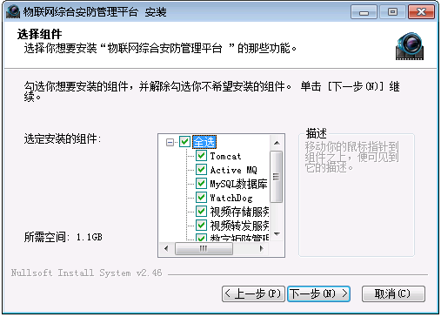
- 安装基础组件服务在组件界面需勾选的组件（WatchDog、需要安装的基础组件），如安装视频转发服务器，则需要勾选WatchDog和视频转发服务器，如下图所示；
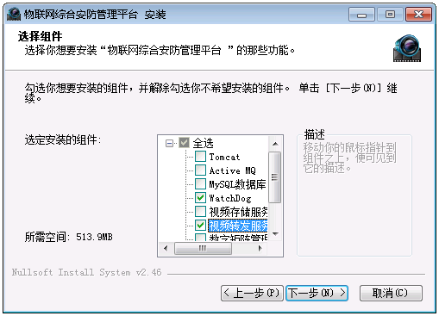
- 安装存储服务器在组件界面需勾选的组件（MySQL数据库、WatchDog、视频存储服务器）如下图所示；
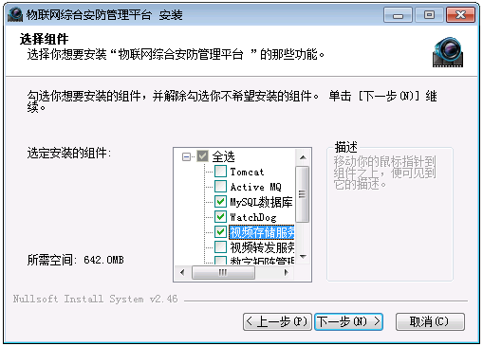

安装步骤

服务端安装
前提：系统未安装物联网综合安防管理平台服务端。
- 双击“物联网综合安防管理平台服务端V4.5.exe”，出现如下安装界面，点击“下一步”，继续安装；
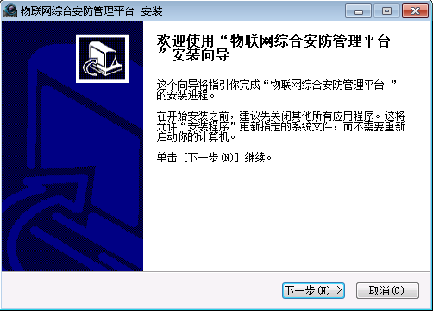
- 弹出许可证协议界面，如下图所示，点击“我接受(I)”，继续安装；
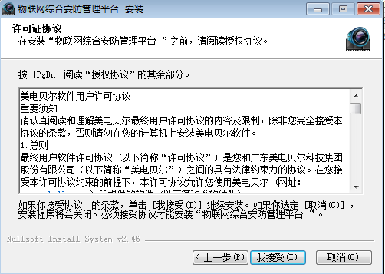
- 弹出选择组件界面，如下图所示，点击“下一步”，继续安装；
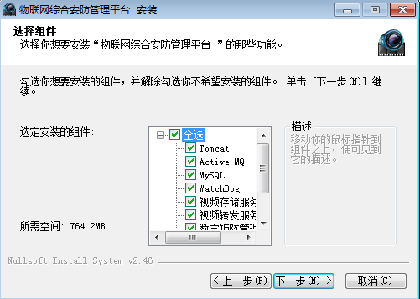
- 弹出安装位置选择界面，如下图所示，这里选择默认安装，点击“安装”，开始安装；
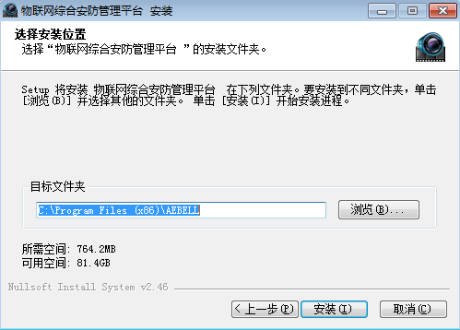
- 安装过程中，如下图所示，若计算机尚未安装VC++2013，则弹出安装VC++2013
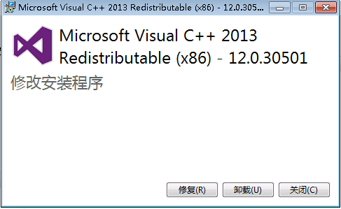
- 安装等待过程中，如下图所示，若计算机尚未安装Framework4.0，则弹出Framework4.0准备安装，正在提取安装文件，点击按钮【Cancel】则取消安装Framework4.0；
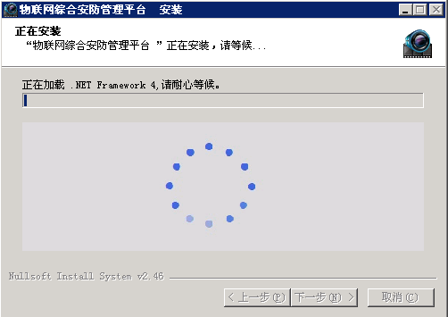
- 安装等待，如下图
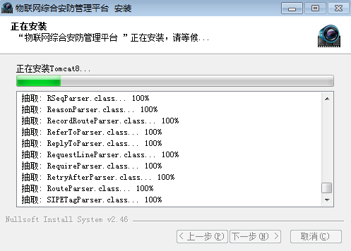
- 点击“完成”，继续
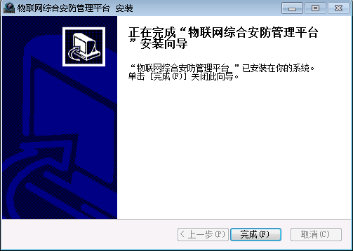
- 点击“完成”后，将提示是否重启机器，选择按钮【是】，重新启动机器；
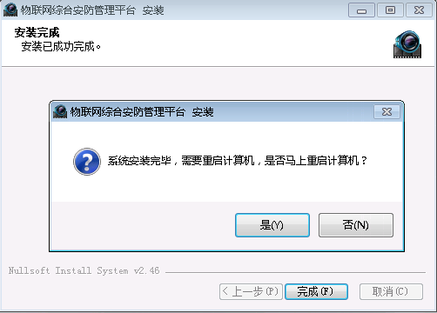

数字矩阵服务器安装
- 双击“数字矩阵服务器V4.5.exe”，出现如下安装界面，点击“下一步”，继续安装；
- 弹出许可证协议界面，如下图所示，点击“我接受(I)”，继续安装；
- 弹出选择组件界面，在选定安装的组件中选择需要安装的组件，若数字矩阵管理中心在安装平台服务端安装已经安装了，这里就取消数字矩阵管理中心的勾选，若没就按默认选择，点击“下一步”继续安装，如下图所示，：
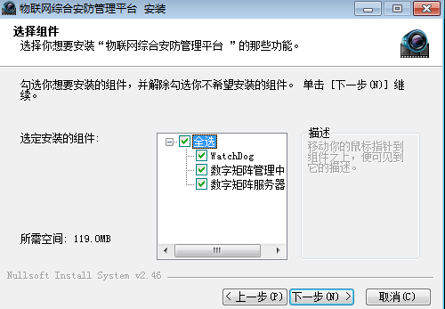
- 弹出安装位置选择界面，这里选择默认安装，点击“安装”，开始安装；
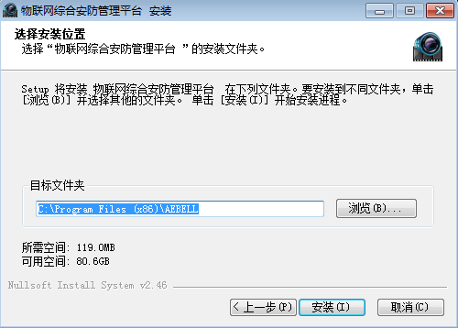
- 开始安装基础组件，如下图所示；
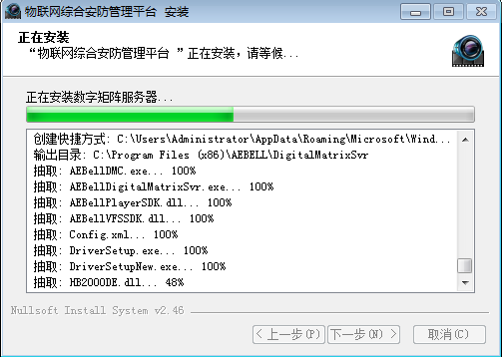
- 弹出安装设备驱动程序向导窗口，如下图所示，点击“下一步”，进行安装；
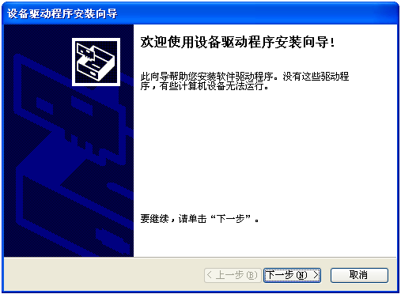
- 弹出设备驱动器安装向导完成窗口，如下图所示，点击“完成”，完成设备驱动器安装；
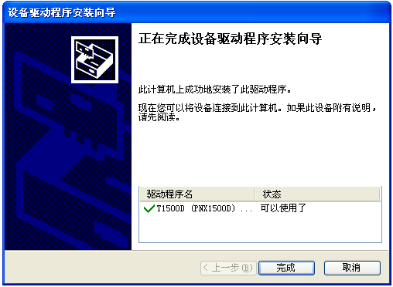
- 弹出插件安装界面，点击“安装”，完成插件安装；
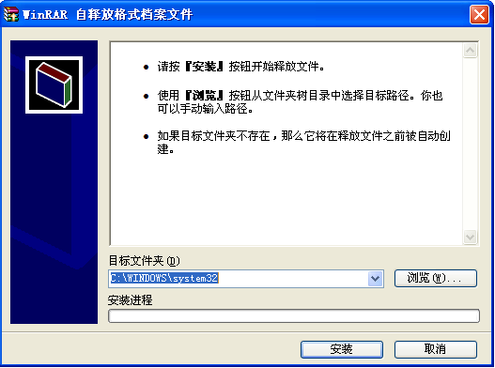
- 点击“完成”。

- 安装完成后，会提示是否重启机器，选择按钮【是】，重新启动机器；
注意：X64系统会有如下图所示，此驱动主要针对老版本的解码卡，可以忽略，点击“确定”继续安成安装。
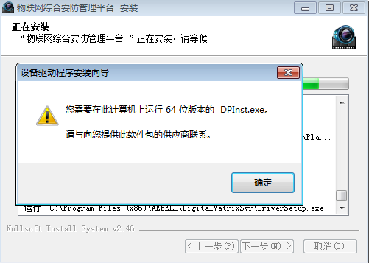

服务器配置管理

看门狗配置
在安装看门狗服务的机器服务中，启动AEBellDog服务，如下图所示：
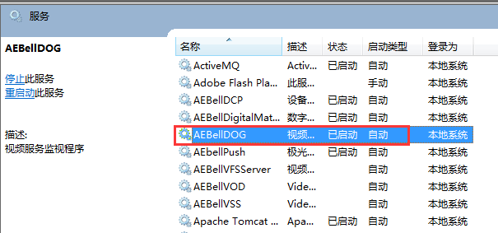
进入“看门狗配置”页面，即打开IE浏览器，在地址栏中输入服务器IP地址、端口号，默认端口号为11111，再加上“/AEBellDOG”，完整地址如：
http://192.168.21.128:11111/AEBellDOG，页面如下图所示：
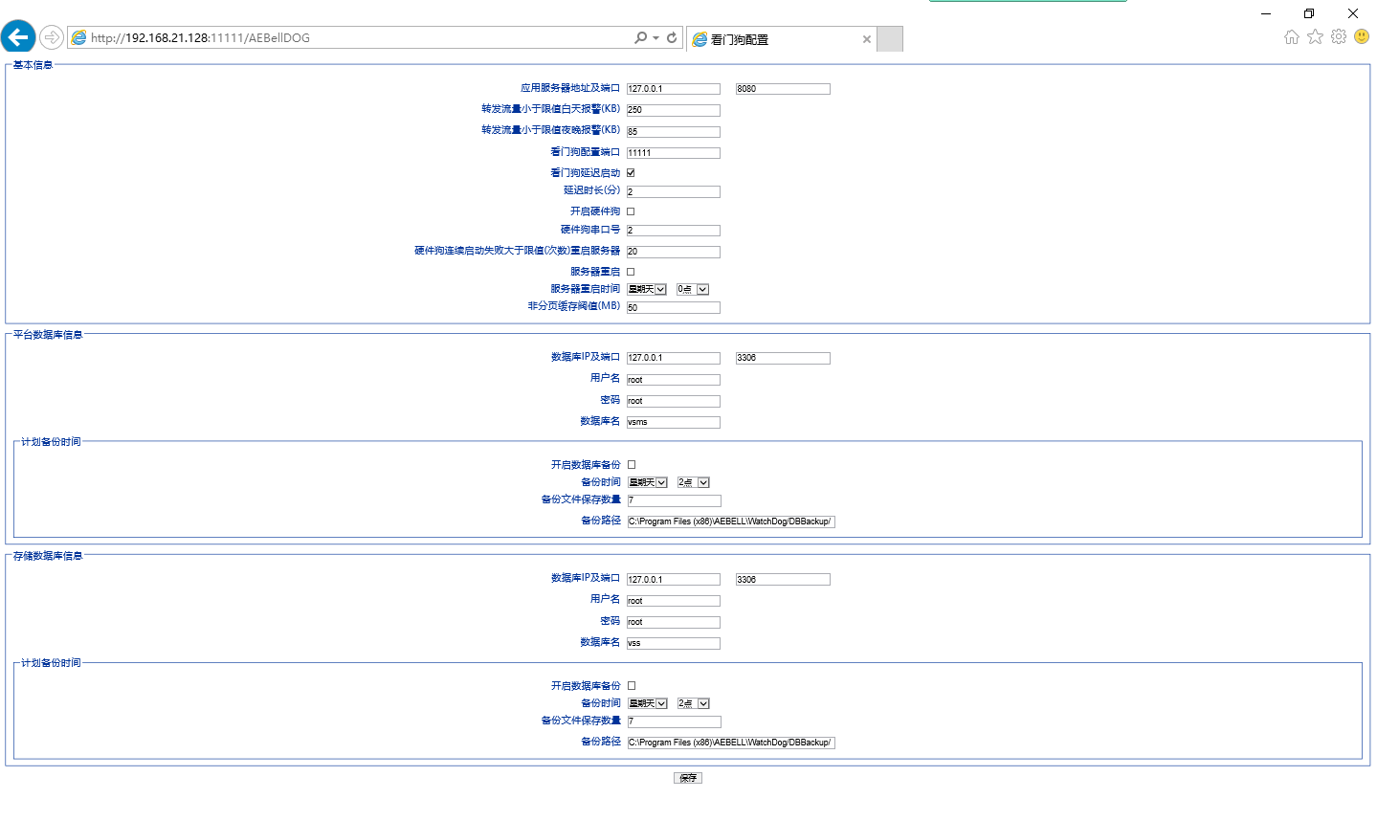

基本信息配置
基本信息配置包括应用服务器、转发服务器、看门狗、硬件狗等信息配置，如下图所示：

- 【应用服务器地址及端口】安装应用服务端即Tomcat的服务器IP地址及端口，默认端口8080；
- 【转发流量小于限值白天报警(KB)】即超出输入的数值后，平台客户端将会收到白天的报警信息，默认的数值为250KB；
【转发流量小于限值夜晚报警(KB)】即超出输入的数值后，平台客户端将会收到夜晚的报警信息，默认的数值为85KB；
- 【看门狗配置端口】可配置看门狗的端口号，默认为11111，即可用安装看门狗的服务器IP地址加端口，访问看门狗配置，如：http://192.168.20.224:11111/AEBellDOG；
【看门狗延迟启动】【延迟时长(分)】勾选开启延迟启动复选框与输入延迟时长（分钟），即看门狗服务将按延迟的时间再启动；
- 【硬件狗串口号】即硬件狗通过串口与电脑通信；
【硬件狗连续启动失败大于限值(次数)重启服务器】即有硬件狗的情况下，若DOG监控的进程连续20次启动失败则重启电脑，默认20次；
- 【服务器重启】勾选即表示可自动重启服务器；
【服务器重启时间】可设置自动重启的具体时间。
- 【非分页缓存阀值(MB)】 可设定平台使用操作系统非分页缓存阀值，用于监测平台占用操作系统非分页缓存大小，譬如转发占用操作系统非分页缓存大小超过设定值，会Kill掉转发，默认值为50MB。

平台数据库配置
平台数据库信息配置，如下图所示：

- 填入对应的数据，点击页面最底部的【保存】即该安装看门狗的机器将自动重启，并完成平台数据库备份配置。
说明：
【备份文件保存数量】默认为7个文件，即从设置备份日期算起，当到第八天保存源数据库时，会自动覆盖第一天的备份数据，默认备份文件名为日期+库名字的sql后缀文件。
【备份路径】数据库备份文件在安装看门狗的安装路径DBBackup文件夹下。
- 视频存储数据库信息配置，如下图所示：

说明：
【备份文件保存数量】默认为7个文件，即从设置备份日期算起，当到第八天保存源数据库时，会自动覆盖第一天的备份数据，默认备份文件名为日期+库名字的sql后缀文件。
【备份路径】数据库备份文件在安装看门狗的安装路径DBBackup文件夹下。

应用服务器配置
- 在安装服务端机器的服务中，启动AEBellDOG与Apache Tomcat 8.0 Tomcat8服务，如下图所示：
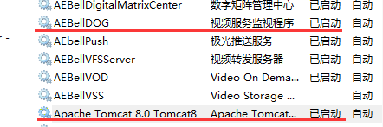
- 进入“服务器配置管理”页面，即打开IE浏览器，在地址栏中输入服务端IP地址、端口号，默认端口号为8080，再加上“/VSMS/index.jsp”注意“VSMS”是大写英文，完整地址如： http://192.168.21.128:8080/VSMS/index.jsp 如下图所示：
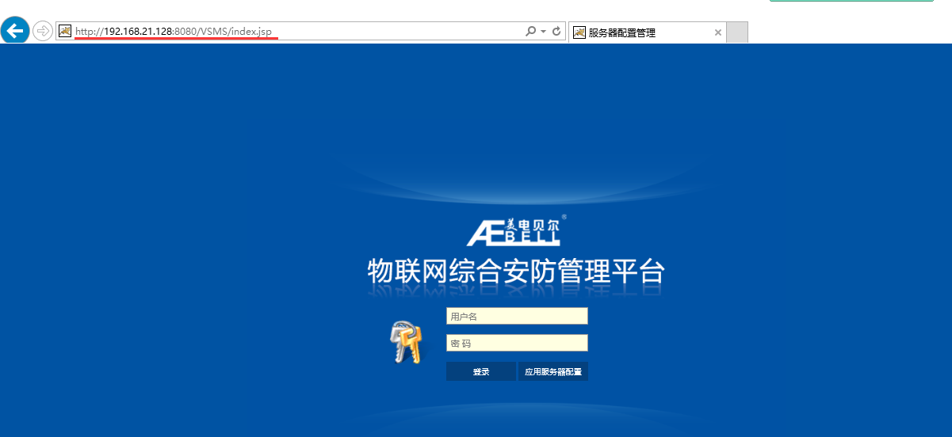
- 在“服务器配置管理”页面，点击【应用服务器配置】按钮，如下图所示：
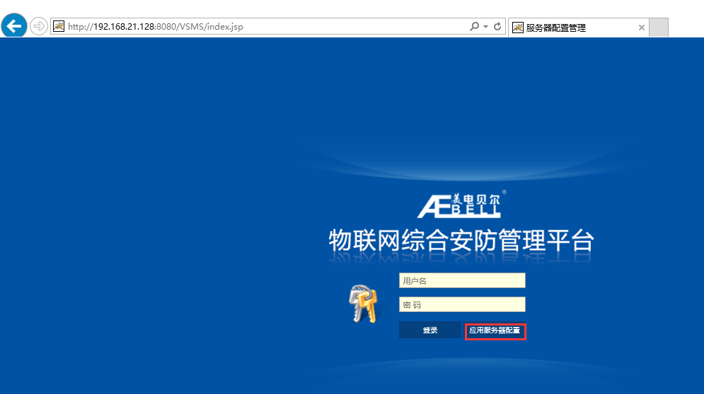
- 将进入“应用服务器配置”页面，如下图所示：
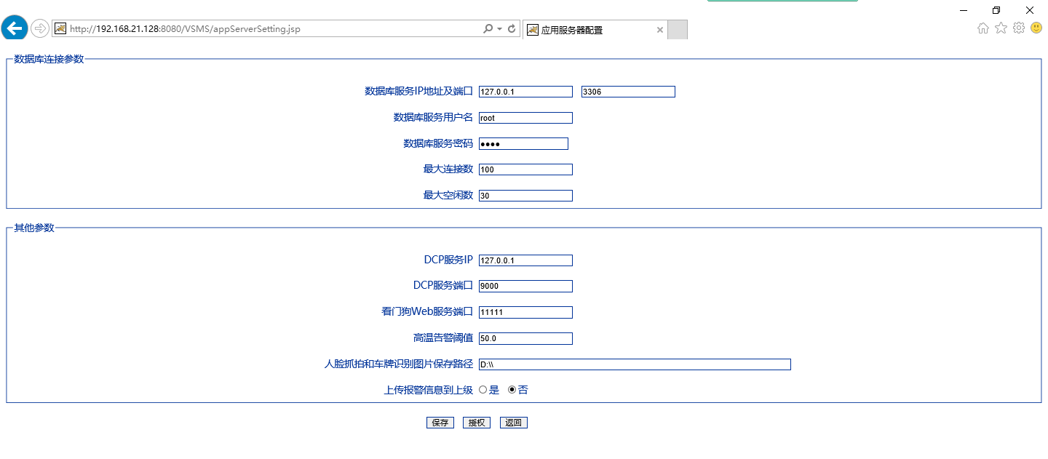
【数据库连接参数】可配置相关应用数据库信息，如：数据库IP地址及端口，数据库服务用户名、密码等。
【其他参数】可配置设备控制代理服务器IP及端口号、看门狗端口号（默认看门狗端口为11111）、高温告警阈值（定制功能）、人脸抓拍和车牌识别图片保存路径及是否上传报警信息到上级。
【保存】点击该按钮即保存配置的信息。

平台授权
- 在“应用服务器配置”页面，点击页面底部的【授权】按钮，将弹出“应用服务器授权”页面，如下图所示：
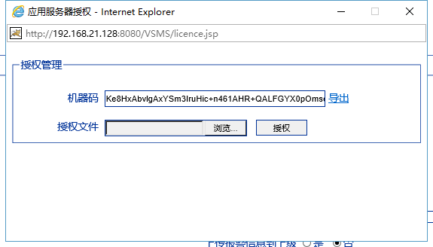
【导出】点击该按钮，即把服务器机器码以文件形式导出，如下图，将*.cod文件发给授权管理员授权，生成授权文件。
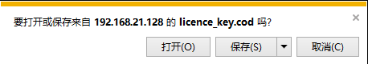
【浏览…】点击该按钮，选择授权文件，再点击【授权】按钮，弹出页面出现提示“Success”即代表完成授权成功。
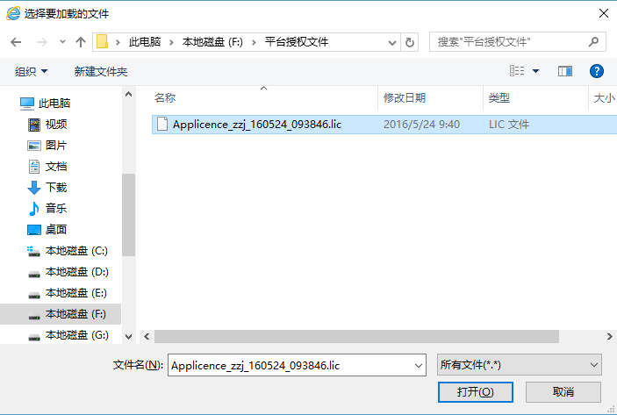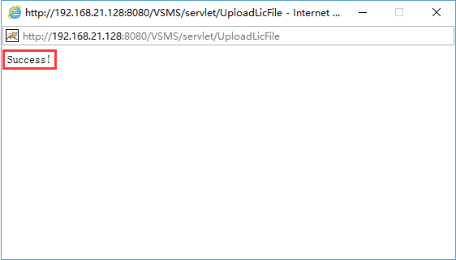

服务器配置
在“服务器配置管理”页面，输入用户名及密码，系统默认用户名及密码为AEBELL（注意大小写），点击【登录】按钮，如下图所示：
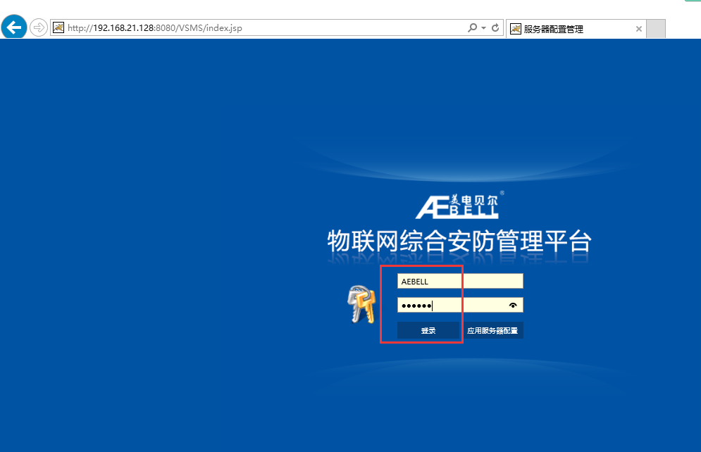
点击【登录】后，将进入如下页面：
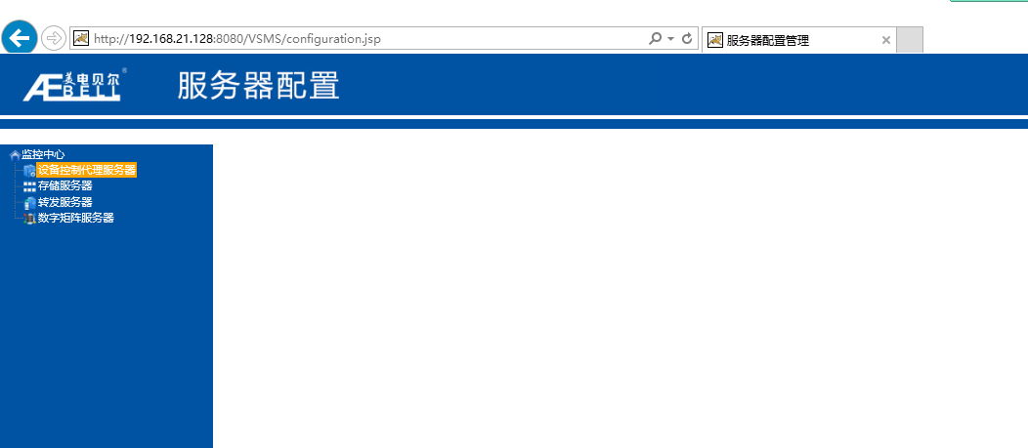

设备控制代理服务器配置
注意：非安装服务器登录页面时，需客户端登录修改设备控制代理服务器为正式生产环境机器IP，否则会出现打开页面错误。
选择“设备控制代理服务器”配置，如下图所示，分别输入相关配置信息，点击【保存】即可，完成对设备控制代理服务器的配置。如下图所示：
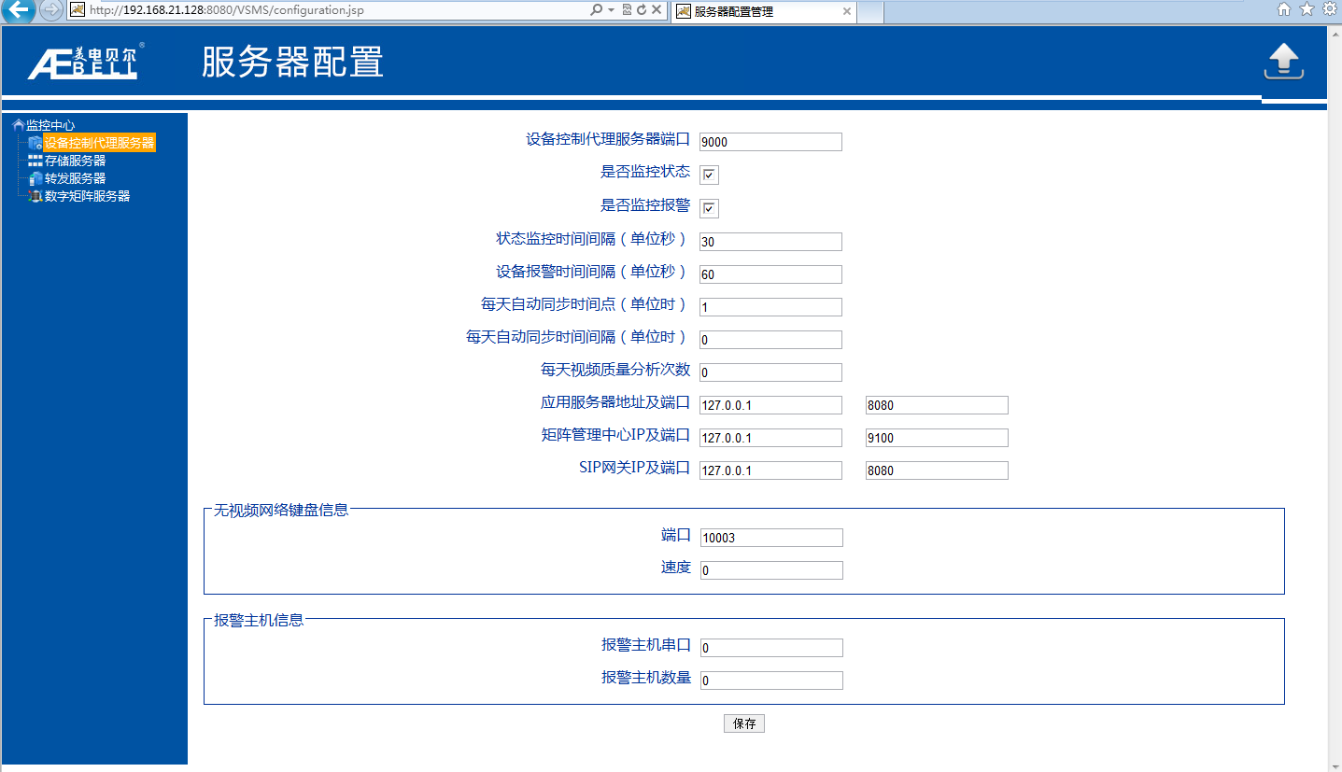
说明：
- 【设备控制代理服务器端口】设置端口号，默认为9000；
- 【是否监控状态】勾选即监控设备的状态；
- 【是否监控报警】勾选即监控设备的报警；
- 【状态监控时间间隔（单位秒）】即监控设备的状态间隔时间；
- 【设备报警时间间隔（单位秒）】即设备的报警时间间隔；
- 【每天自动同步时间点（单位时）】即按设置的时间点，设备自动同步服务器系统时间；
- 【每天自动同步时间间隔（单位时）】即每天自动同步时间间隔；
- 【每天视频质量分析次数】即视频质量每天分析的次数按设置的数量进行；
- 【应用服务器地址及端口】即安装Tomcat的服务器IP与端口；
- 【矩阵管理中心IP及端口】即安装矩阵管理中心的服务器IP与端口；
- 【SIP网关及端口】即国标GB28181协议网关及端口；
- 【网络键盘端口】即网络键盘的端口号，默认为10003；
- 【网络键盘速度】即控制网络的速度；
- 【报警主机串口】即报警主机串口（定制功能）；
- 【报警主机数量】即报警主机数量（定制功能）。

视频存储服务器配置
注意：非安装服务器登录页面时，需客户端登录修改视频存储服务器为正式生产环境机器IP，否则会出现打开页面错误。
选择“视频存储服务器”配置，分别输入相关配置信息，点击“保存”即可，完成对存储服务器的配置，如下图所示，输入数据库配置、存储路数、点播路数、下载路数及根据需要存储分区的硬盘指定硬盘存储；并点击【保存】按钮，将自动重启存储服务器。
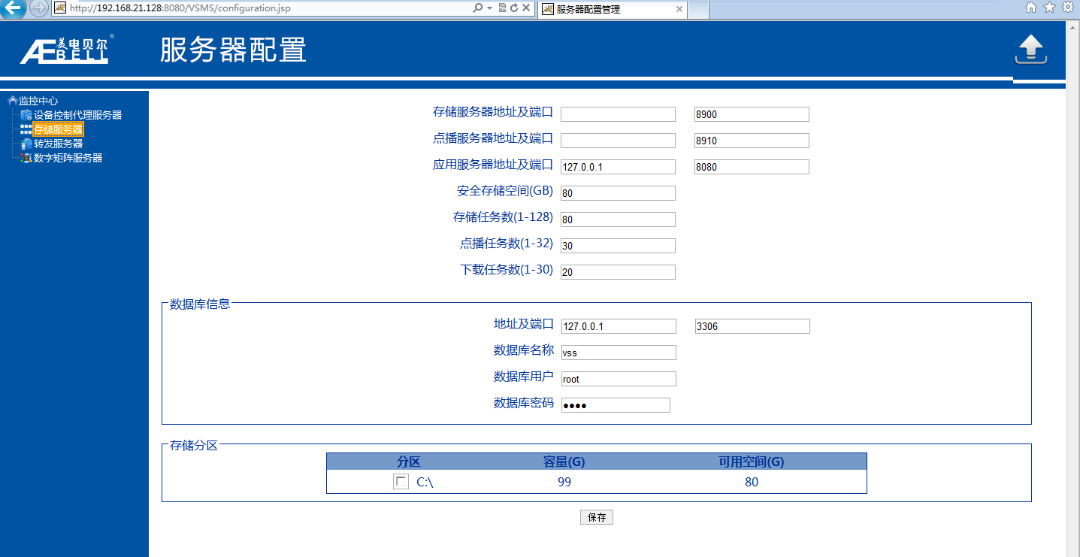
说明：
  - 【存储服务器地址及端口】指安装存储服务的机器IP地址及存储服务端口号，默认端口号为8900；
  - 【点播服务器地址及端口】指安装点播服务的机器IP地址及点播服务端口号，默认端口号为8910；
  - 【应用服务器IP及端口】指安装应用服务的机器IP地址与端口号，默认端口号为8080；
  - 【安全存储空间】指所配磁盘总共剩于的最小可用空间，默认大小为160G，当所配磁盘总和空间小于用户设置的大小值时，程序将会删除一部分最先存放的在磁盘中的录像数据，以腾出空间存放当天录像数据。用户可以根据需求，自定义其空间大小，小于160G时，安全空间按160G生效；
  - 【存储任务数(1-128)】指同时可以执行存储的路数，最大可以同时进行存储128路视频，用户可以根据需求，在限制的范围内手动修改存储视频路数；
  - 【点播任务数(1-32)】指客户端（多个客户端录像回放路数的总数）同时点播的存储录像路数，最大可以同时播放32路。用户可以根据需求，在限制的范围内手动修改点播路数；
  - 【下载任务数(1-30)】指VOD服务同时接收下载存储文件路数，最大可以同时下载30个存储录像文件，用户可以根据需求，在限制的范围内手动修改下载任务数；
  - 【数据库信息】存储服务连接数据库信息，没有做过数据库修改的，使用默认信息即可；
  - 【存储分区】指存储文件指定写入的磁盘区域，建议系统盘不写入存储文件，用户可以根据需求勾选需要写入存储文件的磁盘。

视频转发服务器配置
注意：非安装服务器登录页面时，需客户端登录修改视频转发服务器为正式生产环境机器IP，否则会出现打开页面错误。
选择“视频转发服务器”配置，输入视频转发服务器端口号，默认为8800，点击“保存”即可，完成对视频转发服务器的配置，如下图所示：
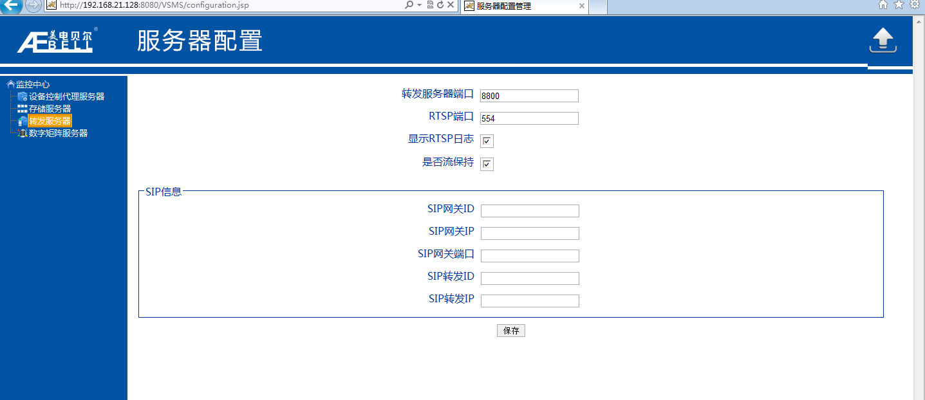
SIP信息为国标GB28181协议配置相关信息。

数字视频矩阵管理中心配置
注意：非安装服务器登录页面时，需客户端登录修改数字视频矩阵管理中心服务器为正式生产环境机器IP，否则会出现打开页面错误。
选择“数字视频矩阵管理中心”配置，分别输入相关配置信息，点击“保存”即可，完成对矩阵管理中心服务器的配置，如下图所示：
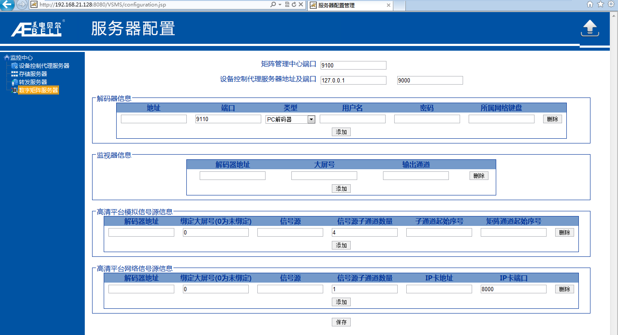
说明：
- 解码器信息，若解码器是标清解码器或高清解码器时，解码类型必须选择PC式解码器；若是嵌入式解码器时，则解码类型选择嵌入式解码器；若有网络键盘时，解码类型需要在解码类型选择网络键盘， 填上正确的网络键盘用户名、密码及控制代理服务器IP地址；若是高清平台时，解码类型需要选择高清平台；若为多功能解码器，解码类型需要在解码类型选择多功能解码器，填上正确的解码器用户名、密码；若为高清解码平台，解码类型需要选择高清解码平台，填上正确的高清解码平台用户名、密码；若为高清拼接解码器，解码类型需要选择高清拼接解码器，填上正确的高清拼接解码器用户名、密码。
- 监视器信息，大屏号必须唯一。
- 高清模拟信号源信息，需填写大屏号、信号源、信号源子通道数量、子通道与矩阵通道起始序号。
- 高清网络信号源信息，一个高清解码机器，可有多个卡，需填写IP卡地址及端口，默认端口为8000。

数字视频矩阵服务器配置
- 配置第一种方式：如下图所示，在任务管理器查看AEBellDOG和AEBellDigitalMatrixSvr是否启动，如没有即要到安装目录下双击运行AEBellDOG.exe，启动看门狗，默认路径为C:\Program Files\AEBELL\WatchDog\(32位系统)。
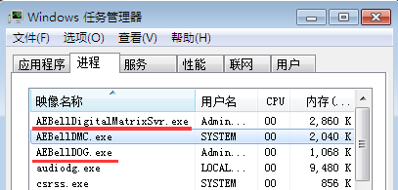
在浏览器地址栏中输入数字视频矩阵服务器配置的网址，输入相关配置信息后，点击【保存】即完成配置。如：http://192.168.21.130:11111/AEBellDMS，如下图所示：
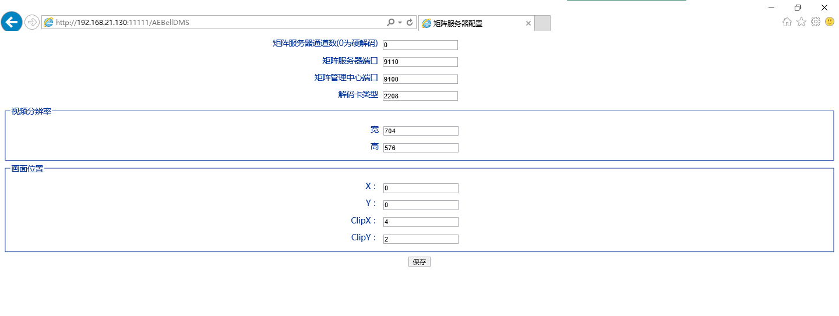
- 配置第二种方式：在数字视频矩阵服务器的安装路径下，如默认安装路径：C:\Program Files\AEBELL\DigitalMatrixSvr(32位系统)，选择Setting.ini文件并打开，配置相关信息，如下图所示：
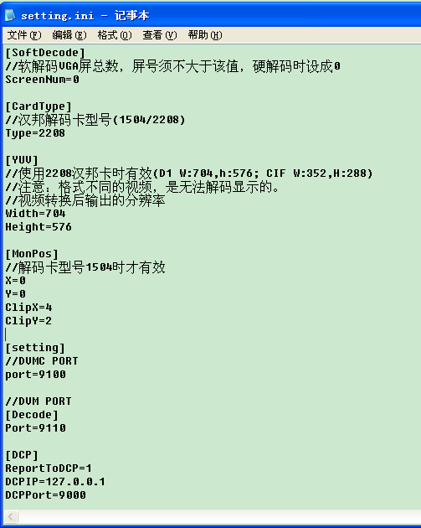

服务重启、正常运行

重启Tomcat 8服务
- 点击开始菜单->运行，输入“services.msc”，如下图所示，点击按钮【确定】；
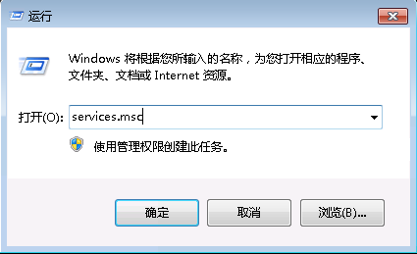
- 弹出服务窗口，找到“Apache Tomcat 8”，右击选择“重新启动”，如下图所示；
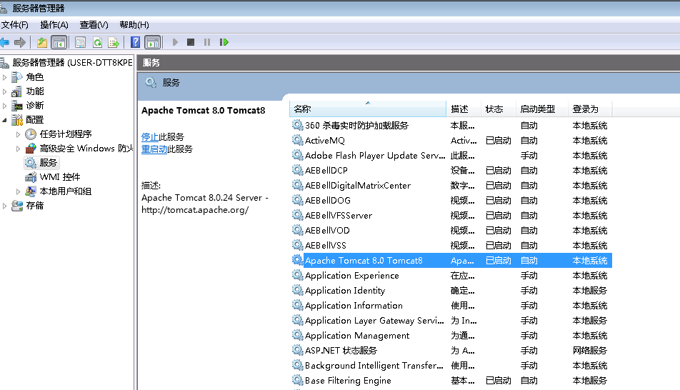
- 点击“刷新”，可查看到Tomcat 8已经重新启动，并正常运行，如下图所示；

重启ActiveMQ服务
- 点击开始菜单->运行，输入“services.msc”，如下图所示，点击按钮【确定】；
- 弹出服务窗口，找到“ActiveMQ”，右击选择“重新启动”，如下图所示；
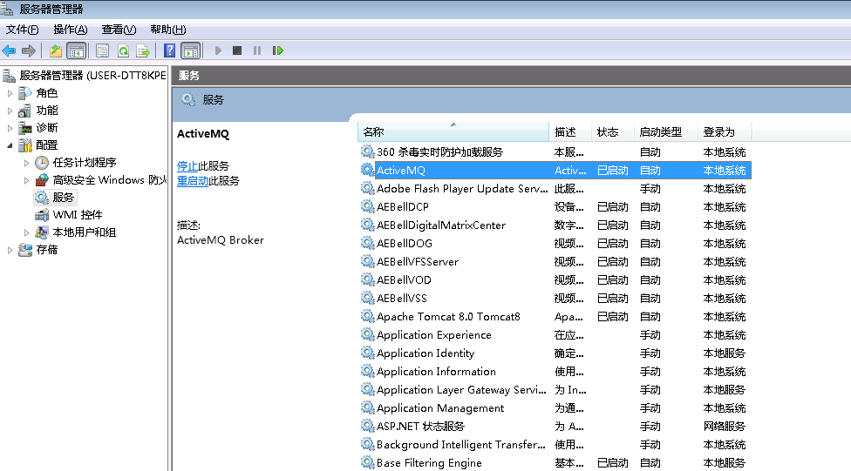
- 点击“刷新”，可查看到ActiveMQ已经重新启动，并正常运行，如下图所示；

重启MySQL服务
- 点击开始菜单->运行，输入“services.msc”，如下图所示，点击按钮【确定】；
- 弹出服务窗口，找到“MySQL”，右击选择“重新启动”，如下图所示；
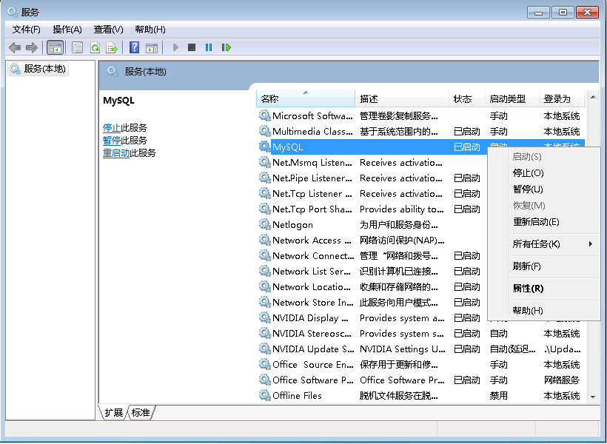
- 点击“刷新”，可查看到MySQL已经重新启动，并正常运行，如下图所示；
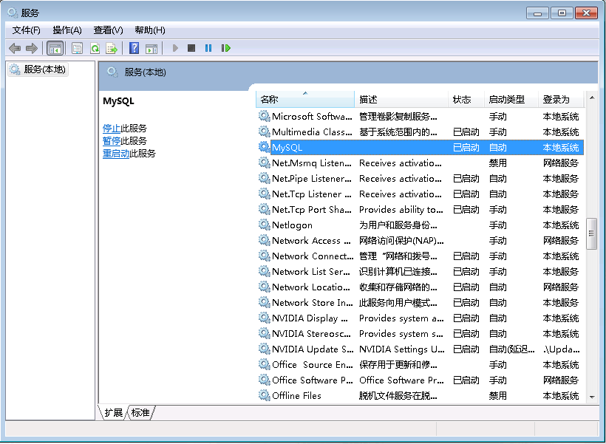

重启视频转发服务器
1. 点击开始菜单->运行，输入“services.msc”，如下图所示，点击按钮【确定】；
- 弹出服务窗口，找到“AEBellVFSServer，右击选择“重新启动”，如下图所：
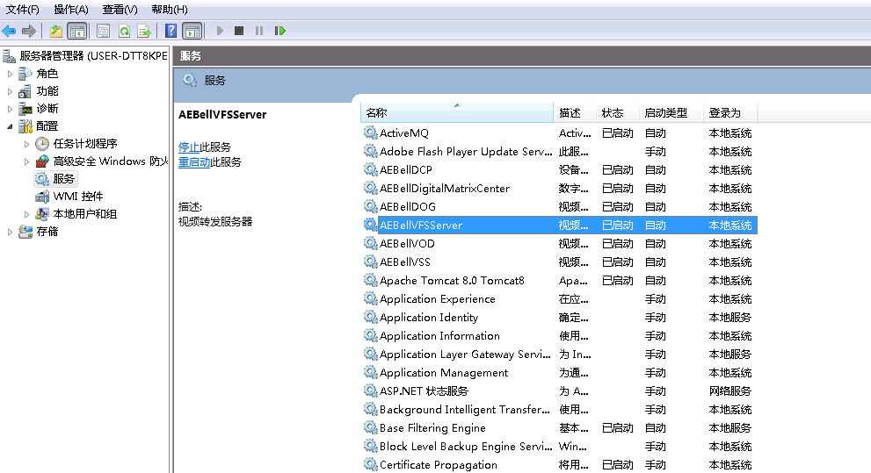
- 点击“刷新”，可查看到视频存储服务器已经重新启动，并正常运行，如下图所示；

重启视频存储服务器
1. 点击开始菜单->运行，输入“services.msc”，如下图所示，点击按钮【确定】；
- 弹出服务窗口，找到“AEBellVSS”和“AEBellVOD”，右击选择“重新启动”，如下图所示；
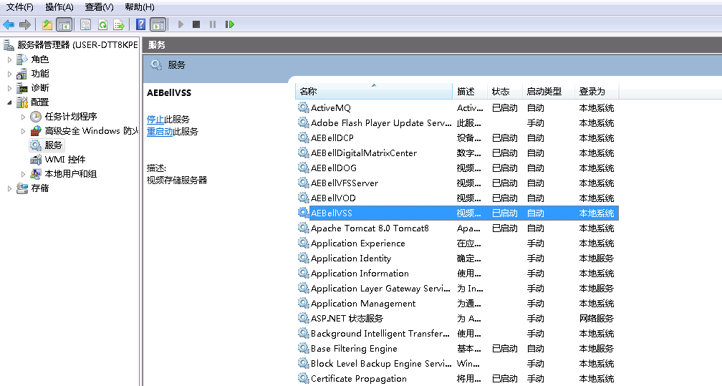
- 点击“刷新”，可查看到视频存储服务器和视频点播服务器已经重新启动，并正常运行，如下图所示；

重启数字视频矩阵管理中心
- 点击开始菜单->运行，输入“services.msc”，如下图所示，点击按钮【确定】；
- 弹出服务窗口，找到“AEBellDigitalMatrixCenter”，右击选择“重新启动”，（注：按照逻辑顺序先启动数字矩阵服务器再启动数字矩阵管理中心）如下图所示；
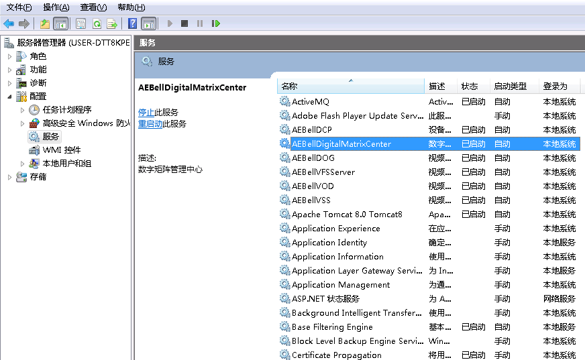
- 点击“刷新”，可查看到数字矩阵服务器和数字矩阵管理中心已经重新启动；
- 启动后窗口如下图所示，数字视频矩阵管理中心正常运行；

重启数字矩阵服务器
- 鼠标对任务样点击右键，选择“启动任务管理器”，如下图所示；
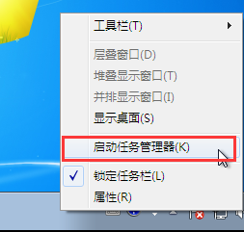
- 弹出服务窗口，找到“AEBellDigitalMatrixSvr”，右击选择“结束进程”，（注：按照逻辑顺序先启动数字矩阵服务器再启动数字矩阵管理中心）如下图所示；
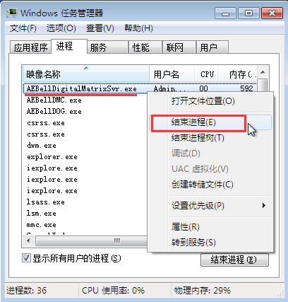
- 再进入数字矩阵矩阵服务器安装目录下，默认路径为C:\Program Files\AEBELL\DigitalMatrixSvr\(32位系统)，双击运行“AEBell DigitalMatrixSvr.exe”，可查看到数字矩阵服务器和数字矩阵管理中心已经重新启动，启动后窗口如下图所示，数字视频矩阵服务器正常运行（注：下图是配置硬解上墙矩阵服务器窗口，若配置的是软解上墙，数字矩阵服务器则弹出蓝屏窗体）；
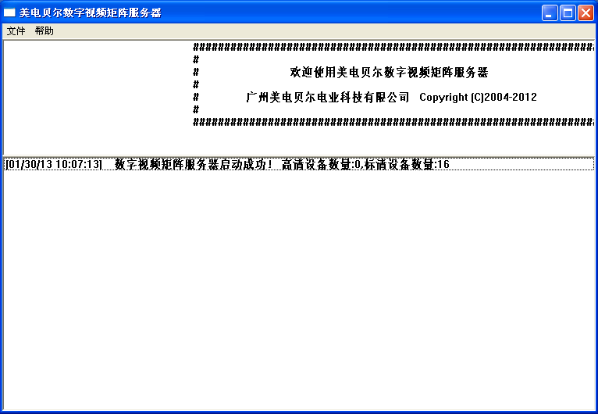

重启设备控制代理服务器
- 点击开始菜单->运行，输入“services.msc”，如下图所示，点击按钮【确定】；
- 弹出服务窗口，找到“AEBellDCP”，右击选择“重新启动”，如下图所示；
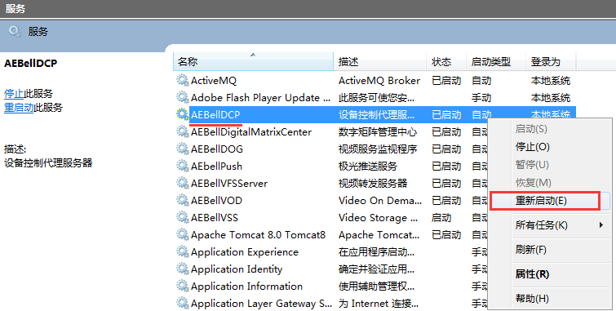
- 点击“刷新”，可查看到设备控制代理服务器已经重新启动；
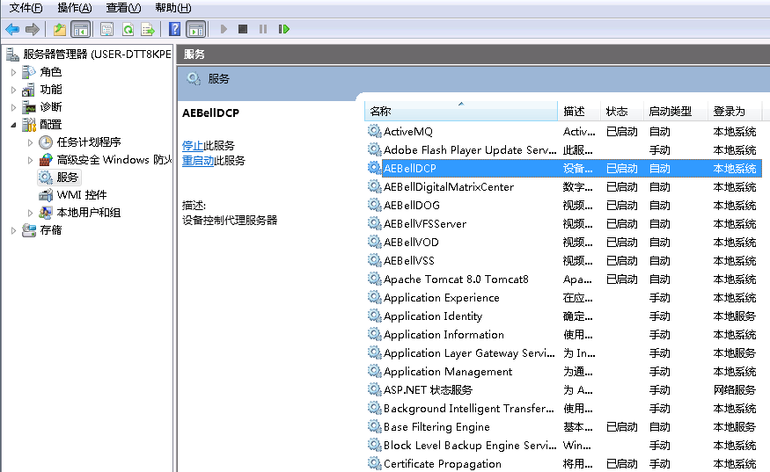

重启极光推送服务
注：极光推送服务为平台服务端向手机客户端APP推送报警信息服务，还必须保证安装极光推送服务的服务器具有连接成功Internet访问。
- 点击开始菜单->运行，输入“services.msc”，如下图所示，点击按钮【确定】；
- 弹出服务窗口，找到“AEbellPush”，右击选择“重新启动”，如下图所示；
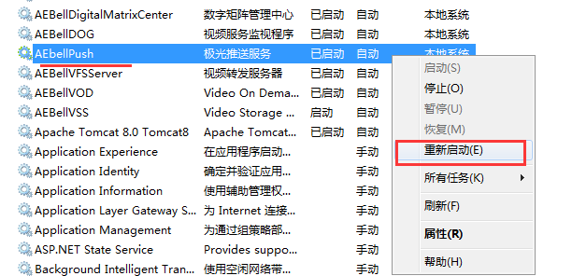
- 点击“刷新”，可查看到极光推送服务已经重新启动；
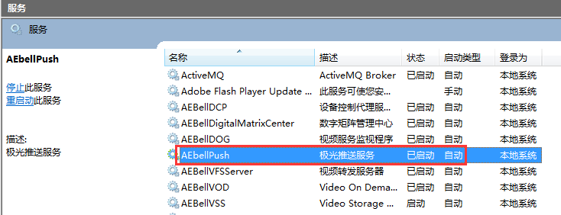

服务端重复安装

服务端重复安装
前提：系统已经安装了物联网综合安防管理平台服务端
服务端重复安装会初始化所有服务端配置，覆盖安装时先要备份好数据
- 双击“物联网综合安防管理平台客户端v4.5.exe”，出现如下安装界面，点击“下一步”，继续安装；
- 弹出许可证协议界面，如下图所示，点击“我接受(I)”，继续安装；
- 弹出选择组件界面，如下图所示，在选定安装的组件中选择需要重新安装的组件，不选择则默认全选，点击“下一步”，继续安装；
弹出安装位置选择界面，如下图所示，这里选择默认安装，点击“安装”，开始安装；
若服务程序中的某个模块已安装，弹出该模块已安装提示，如下列举所有可能重新安装的模块。
- 点击“否”，则跳过Tomcat8安装，点击“是”，重新安装该模块；
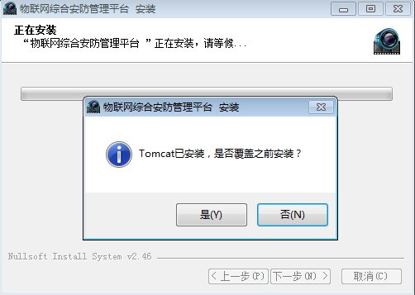
- 点击“否”，则跳过ActionMQ安装，点击“是”，重新安装该模块；
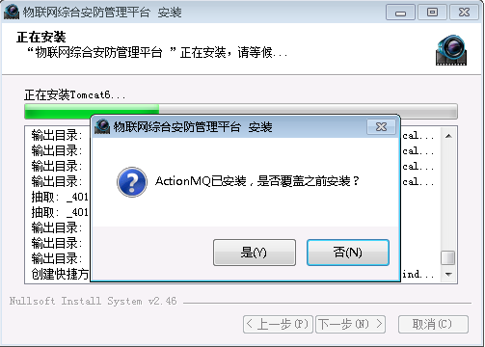
- 点击“否”，则跳过WatchDog的安装，点击“是”，重新安装该模块；
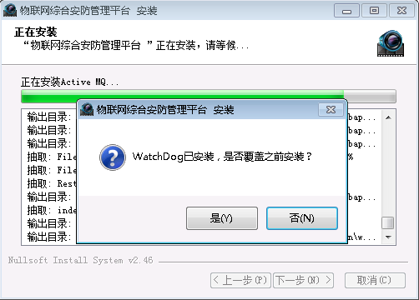
- 点击“否”，则跳过视频存储服务器的安装，点击“是”，重新安装该模块；
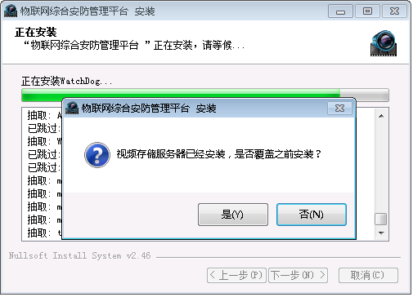
- 点击“否”，则跳过视频转发服务器的安装，点击“是”，重新安装该模块；
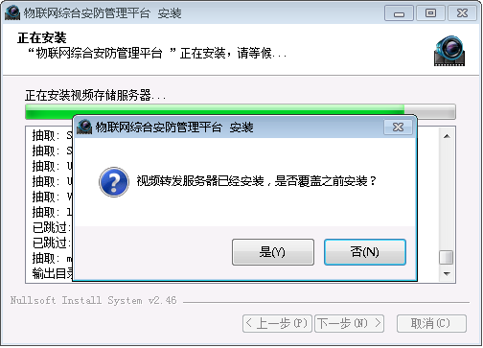
- 点击“否”，则跳过数字矩阵管理中心的安装，点击“是”，重新安装该模块；
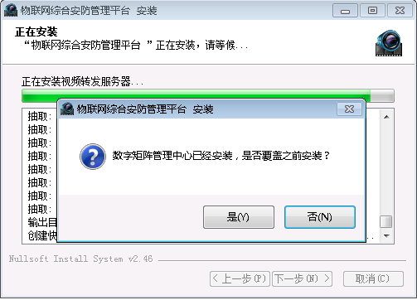

- 点击“否”，则跳过设备控制代理服务器的安装，点击“是”，重新安装该模块；
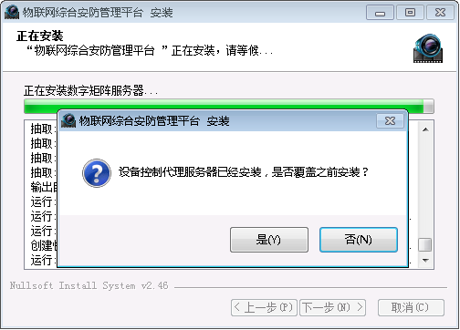
- 点击“否”，则跳过极光推送服务的安装，点击“是”，重新安装该模块；
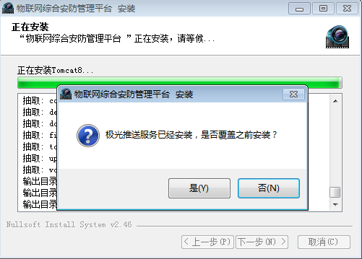
- 点击“完成”安装完成；
- 安装完成后，提示是否重启机器，选择按钮【是】，重新启动机器；

服务器卸载

服务器卸载
卸载方式1：开始→设置→控制面板→添加或删除程序→物联网综合安防管理平台→卸载，如下图所示：
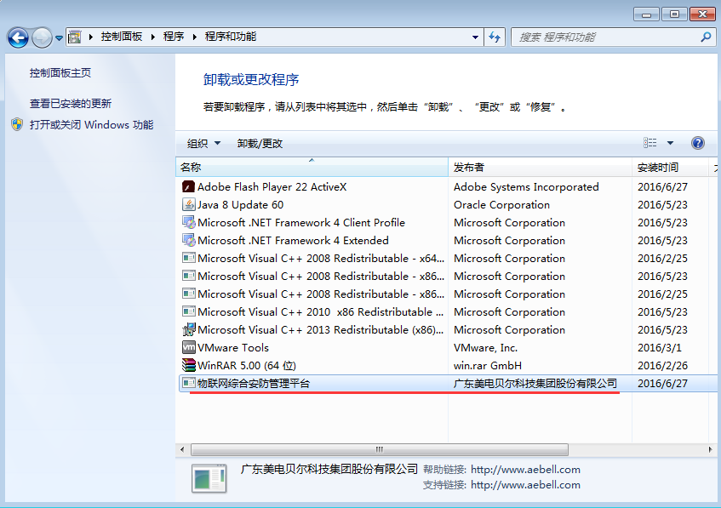
卸载方式2：点击开始菜单->所有程序->物联网综合安防管理平台服务>卸载，如下图所示；
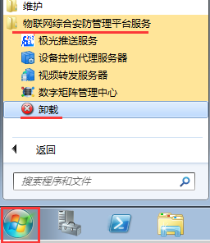
- 运行Uninstall，弹出对话框如下；
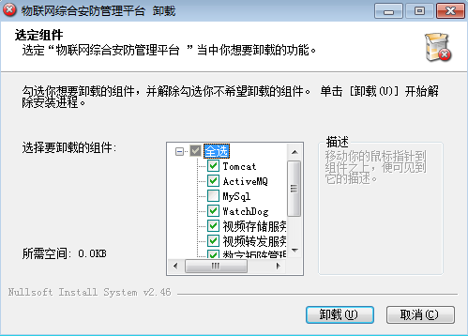
- 若需要卸载数据库，选择MySql复选框，将弹出是否卸载数据库提示，点击“是(Y)”，则卸载，点击“否(N)”，则不卸载。如下图所示；
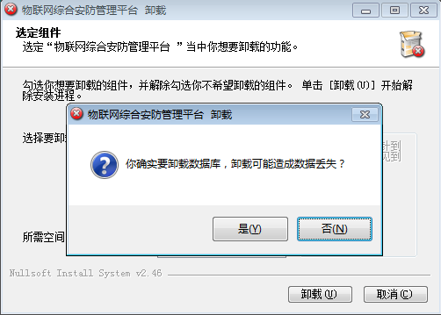
勾选需要卸载的模块后，点击“卸载（U）”，如下图所示，卸载进入等待状态；
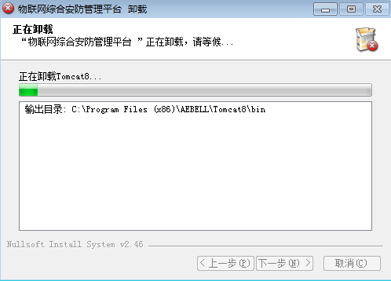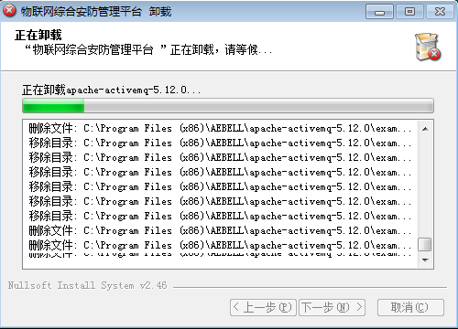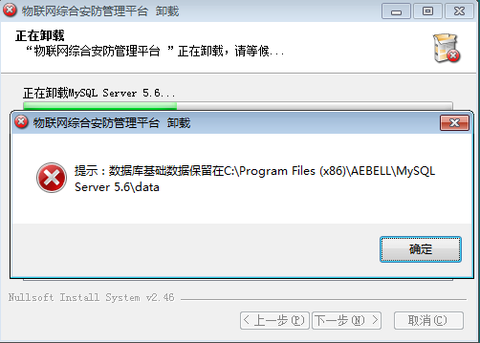
- 整个软件卸载完成后，在弹出的对话框中点击“完成（F）”，卸载完成，如下图所示；
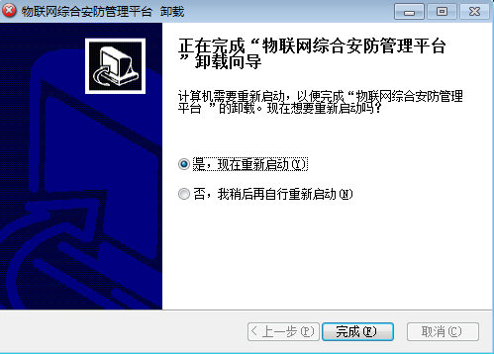

6 服务端通信端口号说明
服务通信端口号
序号 | 服务 | 端口号
1 | 应用服务 | 8080
2 | MySQL | 3306
3 | 转发服务 | 8800
4 | 存储服务 | 8900
5 | 点播服务 | 8910
6 | 数字视频矩阵 | 9110
7 | 数字视频矩阵管理中心 | 9100
8 | 设备控制代理服务器 | 9000
9 | SIP网关 | 5060

